**INDICAÇÃO Nº___________**

**EXMO. SR. PRESIDENTE DA CÂMARA MUNICIPAL DE SUMARÉ**

Trago, nos termos do Art. 203 do Regimento Interno, a presente INDICAÇÃO solicitando ao Senhor Prefeito Municipal Luiz Alfredo Castro Ruzza Dalben, por meio da Secretaria competente, que realize a **limpeza de bueiro e troca da grade de proteção** na Rua João Quintiliano de Oliveira (Antiga 17), altura do número 149, Jardim São Francisco, região da Área Cura.

O bueiro com tantos resíduos de folhas, galhos e lixo, impede o escoamento ideal de água. É fundamental que a água possa ser devidamente escoada para que sejam evitados pontos que podem servir de criadouros para o mosquito Aedes Aegypti e outras pragas. O bueiro, ainda, encontra-se com a grade quebrada, o que expõe os pedestres a graves riscos de acidentes.

Sala das Sessões, 14 de junho de 2022.

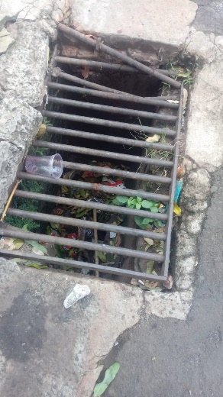 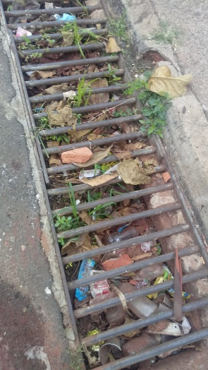 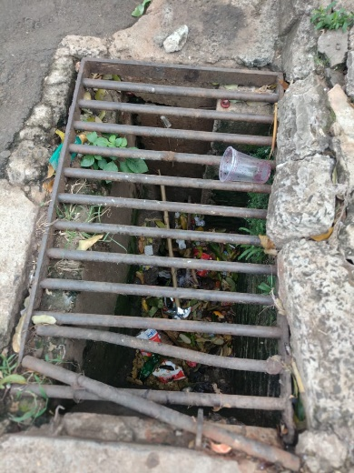 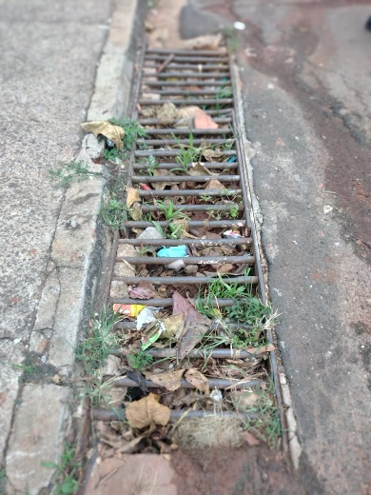

**Hélio Silva**

**Vereador (Cidadania)**